**МИНИСТЕРСТВО НАУКИ И ВЫСШЕГО ОБРАЗОВАНИЯ   
РОССИЙСКОЙ ФЕДЕРАЦИИ**

ФЕДЕРАЛЬНОЕ ГОСУДАРСТВЕННОЕ БЮДЖЕТНОЕ ОБРАЗОВАТЕЛЬНОЕ УЧРЕЖДЕНИЕ ВЫСШЕГО ОБРАЗОВАНИЯ

**«БЕЛГОРОДСКИЙ ГОСУДАРСТВЕННЫЙ**

**ТЕХНОЛОГИЧЕСКИЙ УНИВЕРСИТЕТ им. В. Г. ШУХОВА»**

**(БГТУ им. В.Г. Шухова)**



ИНСТИТУТ ИНФОРМАЦИОННЫХ ТЕХНОЛОГИЙ И УПРАВЛЯЮЩИХ СИСТЕМ

**Лабораторная работа №2**

по дисциплине: Тестирование программных систем

тема: «SoapUI как инструмент эмуляции сервисов»

Выполнил: ст. группы ПВ-223

Пахомов Владислав Андреевич

Проверили:

пр. Бабенко Анастасия Александровна

Белгород 2025 г.

**Лабораторная работа №2  
SoapUI как инструмент эмуляции сервисов**

**Цель работы:** изучить принципы работы со средством эмуляции работы веб-сервисов SoapUI.

Операция CheckAccount возвращает информацию об аккаунте. Операция включает в себя имя, фамилию, номер паспорта, а также номер аккаунта. В результате получаем ответ, содержащий в себе номер аккаунта и статус аккаунта. Если данные невалидны, возвращается ошибка.

**Ответы**

**CheckAccountSuccess**

<soapenv:Envelope xmlns:soapenv="http://schemas.xmlsoap.org/soap/envelope/" xmlns:wsc="http://bank/schema/WSCommonTypes">

<soapenv:Header/>

<soapenv:Body>

<wsc:CheckAccountResponse>

<wsc:AccountNumber>${AccountNumber}</wsc:AccountNumber>

<wsc:Status>${Status}</wsc:Status>

</wsc:CheckAccountResponse>

</soapenv:Body>

</soapenv:Envelope>

**CheckAccountError**

<soapenv:Envelope xmlns:soapenv="http://schemas.xmlsoap.org/soap/envelope/" xmlns:wsc="http://bank/schema/WSCommonTypes">

<soapenv:Header/>

<soapenv:Body>

<wsc:TransactResponse>

<wsc:ErrorCode>911</wsc:ErrorCode>

<wsc:ErrorString>Ошибка</wsc:ErrorString>

</wsc:TransactResponse>

</soapenv:Body>

</soapenv:Envelope>

**Скрипт**

//Определяем name space’s:

def groovyUtils = new com.eviware.soapui.support.GroovyUtils(context);

def holder = groovyUtils.getXmlHolder(mockRequest.getRequestContent());

holder.declareNamespace("wsc", "http://bank/schema/WSCommonTypes");

//Определяем переменную AccountNumber из входного сообщения:

def accountNumber = holder.getNodeValue("//wsc:CheckAccountRequest/wsc:AccountNumber");

def accountNumberStatuses = ["100000":"Close", "100001": "Blocked", "100002": "Open"];

def accountNumberStatus = accountNumberStatuses[accountNumber]

if (accountNumberStatus) {

context.AccountNumber = accountNumber;

context.Status = accountNumberStatus;

return "CheckAccountSuccess";

}

return "CheckAccountError";

**Запросы**

**CheckAccountBlocked**

<soapenv:Envelope xmlns:soapenv="http://schemas.xmlsoap.org/soap/envelope/" xmlns:wsc="http://bank/schema/WSCommonTypes">

<soapenv:Header/>

<soapenv:Body>

<wsc:CheckAccountRequest>

<wsc:AccountNumber>100001</wsc:AccountNumber>

<wsc:Name>Владислав</wsc:Name>

<wsc:Surname>Пахомов</wsc:Surname>

<wsc:Passport>17 10 020202</wsc:Passport>

</wsc:CheckAccountRequest>

</soapenv:Body>

</soapenv:Envelope>

**CheckAccountClose**

<soapenv:Envelope xmlns:soapenv="http://schemas.xmlsoap.org/soap/envelope/" xmlns:wsc="http://bank/schema/WSCommonTypes">

<soapenv:Header/>

<soapenv:Body>

<wsc:CheckAccountRequest>

<wsc:AccountNumber>100000</wsc:AccountNumber>

<wsc:Name>Владислав</wsc:Name>

<wsc:Surname>Пахомов</wsc:Surname>

<wsc:Passport>17 10 020202</wsc:Passport>

</wsc:CheckAccountRequest>

</soapenv:Body>

</soapenv:Envelope>

**CheckAccountError**

<soapenv:Envelope xmlns:soapenv="http://schemas.xmlsoap.org/soap/envelope/" xmlns:wsc="http://bank/schema/WSCommonTypes">

<soapenv:Header/>

<soapenv:Body>

<wsc:CheckAccountRequest>

<wsc:AccountNumber>100005</wsc:AccountNumber>

<wsc:Name>Владислав</wsc:Name>

<wsc:Surname>Пахомов</wsc:Surname>

<wsc:Passport>17 10 020202</wsc:Passport>

</wsc:CheckAccountRequest>

</soapenv:Body>

</soapenv:Envelope>

**CheckAccountOpen**

<soapenv:Envelope xmlns:soapenv="http://schemas.xmlsoap.org/soap/envelope/" xmlns:wsc="http://bank/schema/WSCommonTypes">

<soapenv:Header/>

<soapenv:Body>

<wsc:CheckAccountRequest>

<wsc:AccountNumber>100002</wsc:AccountNumber>

<wsc:Name>Владислав</wsc:Name>

<wsc:Surname>Пахомов</wsc:Surname>

<wsc:Passport>17 10 020202</wsc:Passport>

</wsc:CheckAccountRequest>

</soapenv:Body>

</soapenv:Envelope>

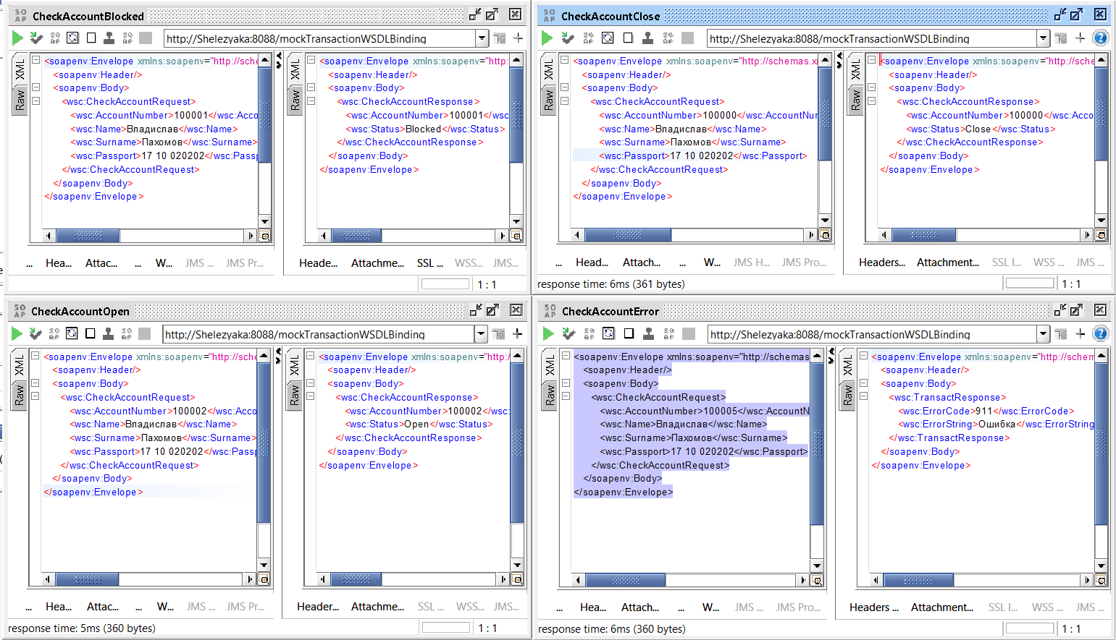

**Вывод:** в ходе лабораторной работы изучили принципы работы со средством эмуляции работы веб-сервисов SoapUI.